Задание 5

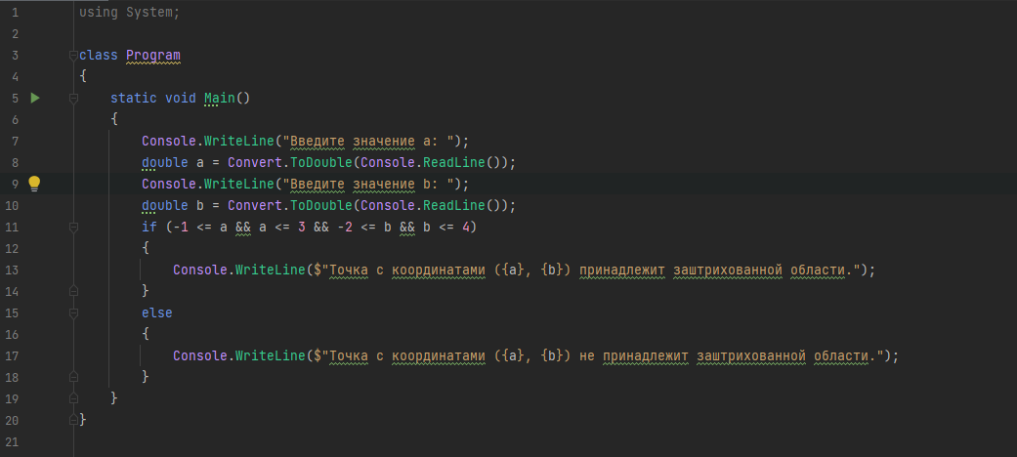

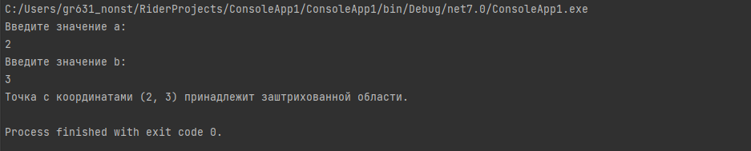

using System;  
  
class Program  
{  
 static void Main()  
 {  
 Console.WriteLine("Введите значение a: ");  
 double a = Convert.ToDouble(Console.ReadLine());  
 Console.WriteLine("Введите значение b: ");  
 double b = Convert.ToDouble(Console.ReadLine());  
 if (-1 <= a && a <= 3 && -2 <= b && b <= 4)  
 {  
 Console.WriteLine($"Точка с координатами ({a}, {b}) принадлежит заштрихованной области.");  
 }  
 else  
 {  
 Console.WriteLine($"Точка с координатами ({a}, {b}) не принадлежит заштрихованной области.");  
 }  
 }  
}